**Escuela Nacional de JEET KUNE DO**

El **Jeet kune do** fue creado por **Bruce Lee** entre los años sesenta y principios de los setenta. Aunque fue muy criticado en sus inicios por los maestros orientales puristas de las artes marciales tradicionales por considerar al **Jeet kune do** influenciado por tendencias ideológicas occidentales, tuvo una gran acogida por el gran público americano por su búsqueda de la efectividad como principal punto.

**Bruce Lee** ofrecía un arte marcial totalmente enfocado tanto a la defensa como al ataque.

El **Jeet kune do** es un método de combate independiente, siempre en evolución, en un principio basado en el Kung fu, estilo Wing chun. Es el resultado de la investigación, evolución constante y fusión de diferentes técnicas de lucha y artes marciales (es un proceso de discriminación/eliminación, más que de acumulación de técnicas y de estilos)

Se basa en tres pilares:

1. **Wing chun**
2. **Boxeo** **occidental**
3. La **esgrima**.

Todo ello buscando y aplicando conceptos prácticos y economía de la energía.

Una idea de **Bruce Lee** que representa esto es ***“Yo no represento un estilo, sino todos los estilo. Ustedes no saben lo que estoy a punto de hacer, pero ni yo lo sé. Mis movimientos son el resultado de sus movimientos y mi técnica es el resultado de vuestra técnica***”.

**JEET KUNE DO & Street Fighting www.artesmarcialessclub.es**

Los practicantes de este estilo defendemos que la mejor defensa es una buena ofensiva, por tanto el principio de interceptar, es decir, para que un oponente ataque, tiene que moverse hacia la persona, lo que nos da una oportunidad de interceptar ese ataque o movimiento.

El **J.K.D**. se basa en seis **Fundamentos Básicos** que son:

1. Flexibilidad y adaptabilidad. Ser como el agua que se moldea, erosiona, parte mueve o choca con cualquier cosa. Hay que estudiar todas las formas de combate para ampliar conocimientos y adaptarnos a todas las situaciones.
2. Economía de movimiento. Máxima efectividad con mínimos movimiento y mínimo esfuerzo.
3. Aprender y desarrollar las cuatro alternativas/distancias del combate:
4. Distancia de **Puño.**
5. Distancia de **Pateo.**
6. Distancia de **Atrapes.**
7. Distancia deCorta/Suelo/Defensa Personal **(Grappling),**  en la **Escuela Nacional de J.K.D**., se estudia esta distancia especialmente desde el punto de vista del **KRAV MAGA.**
8. Cinco formas de ataque.
9. Las tres bases de la técnica: **simple**, **directo** (eficacia) y **no clásico** (natural/instintivo)
10. Línea central. Tenemos una línea central que tenemos que proteger y explotar la del oponente.

Todo esto se puede resumir en la idea general del **J.K.D**.:

***NO tener ningún límite como límite y el NO camino como camino.***

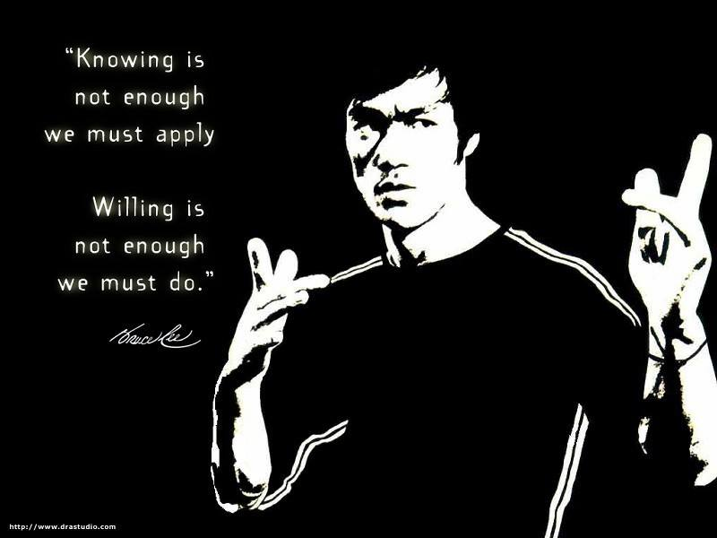

**JEET KUNE DO & Street Fighting www.artesmarcialessclub.es**

***El conocimiento NO es suficiente debemos aplicarlo. La voluntad NO es suficiente debemos hacerlo***

Mentalmente hay que estar preparar o desarrollar los seis deseos o apegos del practicante:

1. El deseo de victoria.
2. El deseo de recurrir a la astucia técnica.
3. El deseo de mostrar todo lo aprendido.
4. El deseo de atemorizar al enemigo.
5. El deseo de jugar un papel pasivo.
6. El deseo de librarse de cualquier enfermedad que nos afecte.

El **J.K.D**. es un concepto dinámico en constante evolución. No soy yo el que se adapta al **J.K.D**. sino el **J.K.D**. el que se adapta a mí. En función de esa premisa puedo asegurar que lo puede realizar cualquier persona independientemente de su condición física, edad o sexo.

**Para poder entrenar es necesario:**

1. Estar federado (F.E.D.A.M.C. y D.A.), incluye seguro médico.
2. Firmar el documento que exime de cualquier tipo de responsabilidad al Instructor de las posibles lesiones físicas o psíquicas que pueda ocasionarle al practicante.
3. El Instructor puede informar de la exclusión de un estudiante, si este no cumple las normas básicas de seguridad e higiene de la Asociación.

La **INDUMENTARIA** para entrenar será:

1. Pantalón vaquero, color azul.
2. Camiseta, color negra.
3. Con calzado.
4. Protector genital.
5. Como equipamiento opcional se puede traer: casco, protector bucal, guantillas, espinilleras, etc...